ESCUELA POLITÉCNICA
NACIONAL

GESTIÓN DE TECNOLOGÍAS DE LA INFORMACIÓN Y COMUNICACIÓN
TEMA:
Evaluación de la Gestión de TICs con COBIT 2019

INTEGRANTES:
- Andrade Dilan
- Calahorrano David
- Sánchez Hernán
- Tarapuéz Galo
- Zambrano Andrés

CARRERA:
RRA Computación
DOCENTE:
MSc. Diego Armando Tamayo Urgiles
Resumen ejecutivo
(Se redactará al finalizar el desarrollo de todas las actividades del proyecto)

Índice de Contenido
1. Introducción 6
2. Caracterización de la empresa 6
2.1. Índice de documentos generados 7
2.2. Documento 1: Descripción General de la Empresa 8
2.3. Documento 2: Organigrama Organizacional 8
2.4. Documento 3: Plan Estratégico Empresarial 8
2.5. Documento 4: Plan Estratégico de TI 8
2.6. Documento 5: Política de Seguridad de la Información 8
2.7. Documento 6: Política de Uso de Recursos Tecnológicos 8
2.8. Documento 7: Inventario de Hardware 8
2.9. Documento 8: Inventario de Software y Licencias 8
2.10. Documento 9: Arquitectura de Red 8
2.11. Documento 10: Catálogo de Servicios de TI 9
2.12. Documento 11: Matriz de Roles y Responsabilidades de TI 9
2.13. Documento 12: Procedimientos de Gestión de Incidentes 9
2.14. Documento 13: Procedimientos de Gestión de Cambios 9
2.15. Documento 14: Plan de Continuidad de Negocio y DR 9
2.16. Documento 15: Política de Respaldos 9
2.17. Documento 16: Reporte de Cumplimiento Normativo 9
2.18. Documento 17: Manual de Procedimiento de Operaciones de TI 9
2.19. Documento 18: Indicadores de Desempeño de TI (KPI) 10
2.20. Documento 19: Presupuesto de TI 10
2.21. Documento 20: Registro de Activos de Información 10
2.22. Estructura organizacional 11
2.23. Plan estratégico empresarial 12
2.24. Plan estratégico de TI 12
2.25. Políticas institucionales 13
2.26. Recursos de la empresa 14
2.27. Área de Tecnologías de la Información 14
3. Análisis de operaciones de TI 15
3.1. Giro de negocio seleccionado 15
3.2. Operaciones de TI seleccionadas 15
3.3. Justificación de las operaciones de TI 16
3.4. Escenario tecnológico de la empresa 18
3.4.1. Infraestructura de TI 19
3.4.2. Tecnologías de Información y Comunicación (TICs) 19
3.4.3. Sistemas de Información 20
3.4.4. Relación entre infraestructura, TICs y sistemas 20
3.4.5. Diagrama conceptual del escenario tecnológico 20
4. Mapeo con COBIT 2019 22
4.1. Identificación de objetivos COBIT 2019 23
Objetivos de Gobernanza – Dominio EDM (Evaluar, Dirigir y Monitorear) 23
Objetivos de Gestión – Dominios APO, BAI, DSS y MEA 24
4.2. Mapeo de operaciones de TI con dominios COBIT 25
4.2 Mapeo de operaciones de TI con dominios COBIT 25
Relación de operaciones de TI con los dominios COBIT 2019 25
4.3. Relación operaciones de TI y objetivos de gobernanzas y gestión 27
Administración de servidores 27
Gestión de bases de datos 27
Gestión de red LAN/WAN 28
Soporte técnico a usuarios 28
Gestión de respaldos y recuperación de información 29
Seguridad informática y ciberseguridad 29
Monitoreo de infraestructura de TI 29
Gestión de identidades y accesos 30
Gestión de sistemas ERP 30
Administración de sistemas POS 31
4.4. Diagramas y tablas de mapeo COBIT 31
5. Evaluación de cumplimiento y madurez 37
5.1. Criterios de evaluación de madurez 37
5.2. Evaluación del nivel de madurez de las operaciones de TI 38
5.3. Análisis de cumplimiento y brechas (GAP) 38
5.4. Resultados de la evaluación 38
6. Conclusiones y recomendaciones 38
6.1. Conclusiones 38
6.2. Recomendaciones 38
7. Bibliografía 38
8. Anexos 39

Introducción
(Se redactará al finalizar el desarrollo de todas las actividades del proyecto)
Texto

Caracterización de la empresa
A continuación, se lleva a cabo una caracterización de la empresa estudiada, que nos ofrece un panorama general de su entorno organizativo, estratégico y tecnológico. Esta caracterización es la que servirá de base para el subsiguiente análisis de la gestión y gobernanza de las Tecnologías de la Información con el marco COBIT 2019.
La empresa objeto de estudio corresponde al sector Retail/Comercio, una cadena de tiendas que basa su funcionamiento en los sistemas de información, en la infraestructura tecnológica y en la correcta gestión de las TIC con el fin de asegurar la operativa, la seguridad de la información y la eficiencia de negocio.
Para efectos de este análisis, se ha generado documentación empresarial completa que caracteriza la organización en sus aspectos estratégicos, operativos, tecnológicos y normativos. A continuación, se presentan los veinte (20) documentos que conforman el inventario de documentación empresarial.

Índice de documentos generados
A continuación, se presenta el índice de los documentos generados como parte de la Actividad 2. Cada documento se entrega en formato .docx y tiene una extensión aproximada de 2-3 páginas. La numeración corresponde al inventario proporcionado en la guía del proyecto.
Tabla 1. Índice de documentos generados
N | Documento | Sección | Descripción
1 | Descripción General de la Empresa | 2.2 | Misión, visión, valores, historia resumida, estructura organizacional básica, giro de negocio
2 | Organigrama Organizacional | 2.3 | Estructura jerárquica completa, incluyendo el área de TI y su posición en la organización
3 | Plan Estratégico Empresarial | 2.4 | Objetivos estratégicos principales, metas organizacionales, indicadores clave
4 | Plan Estratégico de TI | 2.5 | Alineación con objetivos empresariales, iniciativas tecnológicas prioritarias, roadmap resumido
5 | Política de Seguridad de la Información | 2.6 | Lineamientos principales de seguridad, controles básicos, responsabilidades
6 | Política de Uso de Recursos Tecnológicos | 2.7 | Normas de uso aceptable, restricciones principales, sanciones
7 | Inventario de Hardware | 2.8 | Listado consolidado de equipos principales: servidores, computadoras, dispositivos de red críticos
8 | Inventario de Software y Licencias | 2.9 | Sistemas operativos, aplicaciones empresariales principales, herramientas, licencias críticas
9 | Arquitectura de Red | 2.10 | Topología general, segmentación principal, equipos de comunicaciones críticos, esquema descriptivo
10 | Catálogo de Servicios de TI | 2.11 | Servicios principales ofrecidos por TI, niveles de servicio básicos, usuarios destinatarios
11 | Matriz de Roles y Responsabilidades de TI | 2.12 | Personal de TI, cargos principales, funciones clave, responsabilidades
12 | Procedimientos de Gestión de Incidentes | 2.13 | Flujo de atención básico, categorización, escalamiento, resolución
13 | Procedimientos de Gestión de Cambios | 2.14 | Proceso de solicitud, evaluación, aprobación e implementación de cambios
14 | Plan de Continuidad de Negocio y DR | 2.15 | Estrategias de respaldo, recuperación, RPO/RTO, procedimientos principales
15 | Política de Respaldos | 2.16 | Frecuencia, tipos de respaldo, retención, almacenamiento
16 | Reporte de Cumplimiento Normativo | 2.17 | Normativas aplicables al sector, nivel de cumplimiento general, evidencias principales
17 | Manual de Procedimiento de Operaciones de TI | 2.18 | Procedimientos resumidos de las 10 operaciones seleccionadas (descripción general de c/u)
18 | Indicadores de Desempeño de TI (KPI) | 2.19 | Métricas actuales principales, objetivos, frecuencia de medición
19 | Presupuesto de TI | 2.20 | Distribución presupuestaria general, inversiones, gastos operativos
20 | Registro de Activos de Información | 2.21 | Activos críticos de información, clasificación, controles aplicados
Nota. La presente tabla lista los veinte (20) documentos empresariales generados para caracterizar la organización retail objeto de estudio, conforme a los requerimientos de la Actividad 2 del proyecto. Cada documento incluye una nota aclarando que ha sido generado con apoyo de inteligencia artificial y revisado para garantizar coherencia y realismo. Se recomienda revisar y actualizar los contenidos periódicamente según evolucione la empresa y sus requerimientos tecnológicos.

Documento 1: Descripción General de la Empresa
La cadena de tiendas objeto de estudio opera en el sector retail de productos de consumo masivo, con presencia en múltiples ciudades mediante tiendas físicas y canales digitales. Su misión se centra en proporcionar productos de calidad a precios competitivos con una experiencia de compra segura y eficiente. La organización ha evolucionado desde un negocio familiar hasta convertirse en una cadena mediana con aproximadamente 100 empleados, de los cuales 80 son usuarios directos de servicios tecnológicos (ver Anexo A).

Documento 2: Organigrama Organizacional
La estructura organizacional responde a un modelo jerárquico funcional con la Gerencia General en la cúspide, de la cual dependen las áreas de Administración y Finanzas, Operaciones, Comercial y Ventas, Logística y Tecnologías de la Información. El Área de TI tiene carácter transversal, prestando servicios a todas las unidades funcionales y manteniendo la infraestructura tecnológica crítica del negocio (ver Anexo B).

Documento 3: Plan Estratégico Empresarial
El plan estratégico empresarial está orientado hacia el fortalecimiento de la competitividad en el sector retail, la mejora de la eficacia operacional y la sostenibilidad del negocio. Los objetivos principales incluyen el crecimiento controlado de la red de tiendas, la reducción de costos operativos y la mejora de la experiencia del cliente mediante la estandarización de procesos y el uso estratégico de tecnología (ver Anexo C).

Documento 4: Plan Estratégico de TI
El Plan Estratégico de TI se encuentra alineado con el plan empresarial y tiene como objetivo garantizar que las tecnologías soporten adecuadamente los procesos críticos del negocio. Prioriza la alta disponibilidad de sistemas críticos (POS y ERP), el incremento de la seguridad de la información, la mejora en la gestión de infraestructura y la formalización de buenas prácticas basadas en COBIT 2019 (ver Anexo D).

Documento 5: Política de Seguridad de la Información
La política de seguridad de la información establece los lineamientos institucionales para la protección de datos, sistemas e infraestructura tecnológica. Define controles básicos de seguridad, responsabilidades del personal, procedimientos de gestión de accesos y sanciones por incumplimiento, con el objetivo de reducir riesgos de accesos no autorizados y pérdidas de información (ver Anexo E).

Documento 6: Política de Uso de Recursos Tecnológicos
La política de uso de recursos tecnológicos define las normas de uso aceptable de equipos, sistemas y servicios de TI. Establece restricciones principales, prohibiciones específicas, responsabilidades de los usuarios y medidas disciplinarias aplicables en caso de uso indebido de los recursos tecnológicos corporativos (ver Anexo F).

Documento 7: Inventario de Hardware
El inventario de hardware presenta el listado consolidado del equipamiento tecnológico de la empresa, incluyendo servidores principales, estaciones de trabajo, dispositivos de red críticos, terminales POS distribuidos en las sucursales y equipos de almacenamiento. Los recursos se encuentran distribuidos entre el centro de datos principal y las sucursales bajo un esquema de gestión centralizada (ver Anexo G).

Documento 8: Inventario de Software y Licencias
Este inventario detalla los sistemas operativos, aplicaciones empresariales principales (ERP, POS), herramientas de productividad y licencias de software utilizadas en la organización. Incluye versiones actuales, vigencias de licenciamiento y plataformas críticas para la operación del negocio retail (ver Anexo H).

Documento 9: Arquitectura de Red
La arquitectura de red describe la topología implementada, la segmentación de redes (LAN en sucursales, WAN corporativa), los equipos de comunicaciones críticos y el esquema de conectividad entre sucursales, oficinas administrativas y centro de datos. La red soporta las operaciones en tiempo real requeridas por el negocio retail (ver Anexo I).

Documento 10: Catálogo de Servicios de TI
El catálogo enumera los servicios tecnológicos principales ofrecidos por el Área de TI a las diferentes unidades de negocio, incluyendo soporte técnico, gestión de accesos, servicios de red, respaldos y recuperación. Especifica niveles de servicio básicos (SLA) y usuarios destinatarios de cada servicio (ver Anexo J).

Documento 11: Matriz de Roles y Responsabilidades de TI
La matriz define los cargos principales del Área de TI (Gerente de TI, Administradores de Sistemas, Analistas, Técnicos de Soporte), especifica las funciones clave de cada rol, establece responsabilidades asignadas y describe las líneas de reporte dentro de la estructura tecnológica (ver Anexo K).

Documento 12: Procedimientos de Gestión de Incidentes
El procedimiento describe el flujo completo de atención de incidentes tecnológicos, desde el registro inicial hasta la resolución y cierre. Incluye categorización por impacto y urgencia, niveles de prioridad, procedimientos de escalamiento y tiempos de respuesta esperados según nivel de servicio (ver Anexo L).

Documento 13: Procedimientos de Gestión de Cambios
El procedimiento establece el proceso formal para solicitar, evaluar, aprobar e implementar cambios en infraestructura, sistemas o servicios de TI. Define criterios de evaluación de riesgos, comités de aprobación, ventanas de mantenimiento y procedimientos de rollback en caso de fallas (ver Anexo M).

Documento 14: Plan de Continuidad de Negocio y DR
El plan detalla las estrategias de continuidad operativa y recuperación ante desastres (Disaster Recovery) para sistemas críticos. Especifica objetivos de tiempo de recuperación (RTO), puntos de recuperación (RPO), procedimientos de activación del plan y roles del equipo de respuesta ante contingencias (ver Anexo N).

Documento 15: Política de Respaldos
La política define la frecuencia de ejecución de respaldos (diarios, semanales, mensuales), los tipos de respaldo implementados (completo, incremental, diferencial), los períodos de retención según tipo de información y las ubicaciones de almacenamiento de copias de seguridad (ver Anexo O).

Documento 16: Reporte de Cumplimiento Normativo
El reporte identifica las normativas legales y regulatorias aplicables al sector retail en el ámbito tecnológico (protección de datos, facturación electrónica, etc.), evalúa el nivel de cumplimiento general de la organización y presenta evidencias principales de conformidad con las regulaciones vigentes (ver Anexo P).

Documento 17: Manual de Procedimiento de Operaciones de TI
El manual compila los procedimientos operativos resumidos de las diez (10) operaciones de TI seleccionadas: administración de servidores, gestión de bases de datos, gestión de red, soporte técnico, respaldos, seguridad informática, monitoreo de infraestructura, gestión de identidades y accesos, gestión de sistemas ERP y administración de sistemas POS (ver Anexo Q).

Documento 18: Indicadores de Desempeño de TI (KPI)
El documento presenta las métricas principales utilizadas para evaluar el desempeño del Área de TI, incluyendo disponibilidad de sistemas, tiempo de resolución de incidentes, cumplimiento de SLA y satisfacción de usuarios. Especifica objetivos cuantitativos y frecuencia de medición de cada indicador (ver Anexo R).

Documento 19: Presupuesto de TI
El presupuesto detalla la distribución de recursos financieros del Área de TI, discriminando gastos operativos (OPEX), inversiones en capital (CAPEX), mantenimiento de sistemas, licenciamiento de software y proyectos de mejora tecnológica para el período fiscal vigente (ver Anexo S).

Documento 20: Registro de Activos de Información
El registro inventaría los activos críticos de información de la organización (bases de datos, archivos de configuración, información financiera, datos de clientes), establece su clasificación según nivel de confidencialidad, identifica propietarios responsables y describe los controles de seguridad aplicados (ver Anexo T).

Análisis de operaciones de TI
El presente capítulo desarrolla el análisis de las operaciones de Tecnologías de la Información identificadas como críticas para el funcionamiento de la empresa retail objeto de estudio. Este análisis parte de la selección del giro de negocio, la identificación y justificación de las operaciones de TI relevantes, y culmina con la caracterización del escenario tecnológico que soporta dichas operaciones.

Giro de negocio seleccionado
El giro de negocio seleccionado para el presente proyecto es Retail/Comercio, específicamente una cadena de tiendas, dedicada a la venta de productos al consumidor final mediante locales físicos y canales digitales. Este tipo de empresa se caracteriza por manejar un alto volumen de ventas, controlar inventarios de forma permanente y coordinar operaciones entre múltiples puntos de venta.
En este contexto, las Tecnologías de la Información son fundamentales para sostener procesos críticos como los sistemas de punto de venta (POS), la gestión de inventarios, la facturación y el manejo de información. Por esta razón, el sector retail resulta adecuado para la aplicación del marco COBIT 2019, ya que permite analizar la gestión y el gobierno de TI orientados a la continuidad operativa, la seguridad de la información y la eficiencia del negocio [1].

Operaciones de TI seleccionadas
A partir de la Tabla Matriz de Actividades de Operaciones de TI y considerando el giro de negocio Retail/Comercio, se seleccionaron exactamente diez (10) operaciones de TI que resultan críticas para el funcionamiento y la continuidad del negocio. Estas operaciones fueron elegidas debido a su impacto directo en la gestión de ventas, inventarios, atención al cliente, seguridad de la información y soporte tecnológico de una cadena de tiendas.
Las operaciones de TI seleccionadas para el análisis son las siguientes:
Tabla 2. Matriz de operaciones de TI seleccionadas para el giro Retail/Comercio
N | Actividad de Operación de TI | Retail/Comercio
1 | Administración de servidores | X
2 | Gestión de bases de datos | X
3 | Gestión de red LAN/WAN | X
4 | Soporte técnico a usuarios | X
5 | Gestión de respaldos y recuperación de información | X
6 | Seguridad informática y ciberseguridad | X
7 | Monitoreo de infraestructura de TI | X
8 | Gestión de identidades y accesos | X
9 | Gestión de sistemas ERP | X
10 | Administración de sistemas POS | X
Nota. La tabla presenta las diez (10) operaciones de Tecnologías de la Información seleccionadas para el giro de negocio Retail/Comercio, identificadas a partir de la Tabla Matriz de Actividades de Operaciones de TI. Estas operaciones fueron escogidas por su relevancia directa en la continuidad operativa, la gestión de ventas, el control de inventarios y la seguridad de la información de una cadena de tiendas.
Estas operaciones constituyen la base tecnológica que permite a la empresa retail operar de manera eficiente, segura y continua, especialmente en entornos con múltiples sucursales y canales digitales, y serán analizadas en profundidad en las siguientes actividades del proyecto [1].

Justificación de las operaciones de TI
Base: Actividad 1
- Administración de servidores
La administración de servidores es una operación clave en una empresa de retail, ya que sobre estos se ejecutan sistemas críticos como POS, ERP, bases de datos y plataformas digitales. Una gestión adecuada garantiza la disponibilidad continua de los servicios tecnológicos, evitando interrupciones que podrían afectar las ventas y la atención al cliente [2].
- Gestión de bases de datos
La gestión de bases de datos es fundamental para almacenar y procesar información relacionada con ventas, inventarios, clientes y proveedores. En una cadena de tiendas, el acceso oportuno y confiable a los datos permite una toma de decisiones eficiente y reduce errores operativos [2].
- Gestión de red LAN/WAN
La red LAN/WAN permite la comunicación entre sucursales, centros de distribución y oficinas administrativas. En el sector retail, una red estable y segura es indispensable para sincronizar información en tiempo real, especialmente en empresas con múltiples puntos de venta [2].
- Soporte técnico a usuarios
El soporte técnico a usuarios asegura la correcta operación de los sistemas utilizados por el personal de ventas, administración y logística. Una atención oportuna ante incidentes tecnológicos minimiza tiempos de inactividad y contribuye a mantener la continuidad del negocio [2].
- Gestión de respaldos y recuperación
La gestión de respaldos y recuperación de información protege a la empresa frente a pérdidas de datos causadas por fallos técnicos, errores humanos o incidentes de seguridad. En retail, esta operación es crítica para garantizar la recuperación rápida de información financiera y operativa [2].
- Seguridad informática y ciberseguridad
La seguridad informática y la ciberseguridad son esenciales para proteger datos sensibles de clientes, transacciones y sistemas internos. En una empresa retail, la implementación de controles de seguridad reduce riesgos asociados a fraudes, accesos no autorizados y ataques cibernéticos [2].
- Monitoreo de infraestructura TI
El monitoreo de la infraestructura de TI permite detectar fallos, sobrecargas o anomalías antes de que impacten al negocio. Esta operación contribuye a mantener la estabilidad de los servicios tecnológicos y a mejorar la capacidad de respuesta ante incidentes [2].
- Gestión de identidades y accesos
La gestión de identidades y accesos garantiza que solo el personal autorizado pueda utilizar los sistemas y la información de la empresa. En una cadena de tiendas, esta operación es clave para controlar permisos, reducir riesgos de seguridad y cumplir políticas internas [2].
- Gestión de sistemas ERP
Los sistemas ERP integran procesos como compras, inventarios, finanzas y logística. En el sector retail, su correcta gestión permite una visión integral del negocio y mejora la eficiencia operativa al centralizar la información en una sola plataforma [2].
- Administración de sistemas POS
La administración de sistemas POS es crítica para el proceso de venta, ya que estos sistemas registran transacciones, generan facturación y actualizan inventarios. Un funcionamiento adecuado de los POS garantiza rapidez en la atención al cliente y confiabilidad en las operaciones comerciales [2].
Estas justificaciones evidencian la relevancia de las operaciones de TI seleccionadas para el giro de negocio retail y sustentan su análisis posterior mediante el marco COBIT 2019 [1].

Escenario tecnológico de la empresa
El escenario tecnológico de la empresa seleccionada corresponde al de una cadena de tiendas del sector retail que opera mediante múltiples sucursales físicas y canales digitales, lo cual exige una infraestructura de TI robusta, integrada y altamente disponible. Este entorno tecnológico tiene como objetivo principal soportar los procesos críticos del negocio, tales como la venta al consumidor final, la gestión de inventarios, la facturación, la logística y la atención al cliente, garantizando continuidad operativa, seguridad de la información y eficiencia en las operaciones.
Desde la perspectiva de gobierno y gestión de TI, el escenario tecnológico se concibe como un conjunto interrelacionado de infraestructura tecnológica, tecnologías de información y comunicación (TICs) y sistemas de información, que en conjunto permiten al negocio operar de manera coordinada y alineada con sus objetivos estratégicos. Este enfoque resulta consistente con los principios de COBIT 2019, que promueven la alineación entre TI y el negocio, así como la optimización de recursos tecnológicos.

Infraestructura de TI
La infraestructura de Tecnologías de la Información de la empresa retail está compuesta por servidores, redes, dispositivos de almacenamiento y equipos de usuario final, distribuidos entre un centro de datos principal y las distintas sucursales. Los servidores alojan aplicaciones críticas como los sistemas POS, el ERP corporativo y las bases de datos transaccionales, ya sea en un entorno local, en la nube o bajo un esquema híbrido.
Asimismo, la infraestructura incluye redes LAN en cada tienda para soportar la operación diaria de los puntos de venta, así como una red WAN que permite la interconexión entre sucursales, oficinas administrativas y centros de distribución. Esta infraestructura se complementa con mecanismos de respaldo, recuperación ante desastres y monitoreo continuo, con el fin de asegurar la disponibilidad y confiabilidad de los servicios tecnológicos que soportan el negocio.

Tecnologías de Información y Comunicación (TICs)
Las Tecnologías de Información y Comunicación (TICs) constituyen el conjunto de herramientas y plataformas que facilitan la comunicación, el acceso a la información y la operación de los procesos del negocio. En el contexto retail, estas tecnologías incluyen sistemas de comunicación interna, servicios de red, herramientas de acceso remoto, plataformas de colaboración y soluciones de seguridad informática.
Las TICs permiten la transmisión de información en tiempo real entre las sucursales y los sistemas centrales, posibilitando la actualización inmediata de ventas, inventarios y transacciones. Además, soportan la interacción entre el personal operativo, administrativo y de soporte técnico, contribuyendo a una operación coordinada y eficiente. Su correcta gestión resulta clave para mantener la continuidad del negocio y reducir tiempos de respuesta ante incidentes.

Sistemas de Información
Los sistemas de información representan el núcleo funcional del escenario tecnológico de la empresa retail. Entre los principales sistemas se encuentran los sistemas de punto de venta (POS), el sistema ERP, los sistemas de gestión de inventarios, las bases de datos corporativas y las plataformas de facturación y reportes.
Estos sistemas permiten registrar y procesar las transacciones de venta, controlar el stock de productos, gestionar compras y proveedores, y generar información financiera y operativa para la toma de decisiones. La integración entre los distintos sistemas de información es fundamental para evitar duplicidad de datos, reducir errores y garantizar la consistencia de la información a lo largo de toda la organización.

Relación entre infraestructura, TICs y sistemas
La infraestructura de TI, las TICs y los sistemas de información mantienen una relación de dependencia e integración directa dentro del escenario tecnológico de la empresa. La infraestructura proporciona la base física y lógica sobre la cual operan las TICs y los sistemas, asegurando capacidad de procesamiento, almacenamiento y conectividad.
Por su parte, las TICs actúan como el medio que posibilita la comunicación y el intercambio de información entre los distintos componentes tecnológicos y los usuarios del negocio. Finalmente, los sistemas de información utilizan tanto la infraestructura como las TICs para ejecutar los procesos operativos y estratégicos de la empresa. Esta relación integrada permite que la organización funcione de manera eficiente y alineada con sus objetivos, aspecto fundamental dentro del enfoque de COBIT 2019.

Diagrama conceptual del escenario tecnológico
El diagrama conceptual del escenario tecnológico representa de forma gráfica la relación entre la infraestructura de TI, las TICs y los sistemas de información dentro de la empresa retail. En este diagrama, la infraestructura se muestra como la base que soporta los servicios tecnológicos, sobre la cual se integran las TICs que facilitan la comunicación y conectividad. A su vez, los sistemas de información se ubican como la capa superior que interactúa directamente con los procesos del negocio, tales como ventas, inventarios, logística y finanzas.
Este diagrama permite visualizar de manera clara cómo los componentes tecnológicos se interrelacionan para soportar la operación de la cadena de tiendas, y sirve como referencia para el análisis posterior del gobierno y la gestión de TI mediante el marco COBIT 2019.)
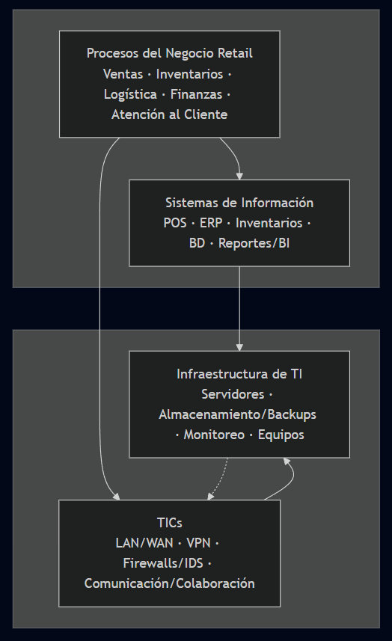

Figura 1. Diagrama conceptual del escenario tecnológico de la empresa retail

Inventario de Componentes del Escenario Tecnológico
A continuación, se presenta el inventario detallado de los componentes tecnológicos que conforman el escenario de la empresa retail, organizados en tres capas principales: Infraestructura de TI, Tecnologías de Información y Comunicación (TICs) y Sistemas de Información. Este inventario establece límites razonables que permiten caracterizar el entorno tecnológico de una cadena de tiendas mediana con aproximadamente 100 empleados y 10 sucursales operativas.
Tabla 3. Texto
Tabla
Nota. Texto
0 sucursales operativas.
Tabla 4. texto
Tabla
Nota. Texto
Tabla 5. texto
Tabla
Nota. Texto

Síntesis del Escenario Tecnológico
Texto

Mapeo con COBIT 2019
El agrupamiento de operaciones de Tecnologías de la Información (TI) con objetivos de gobernanza y gestión del marco COBIT 2019 constituye una fase principal del presente caso de estudio, ya que permite identificar explícitamente la relación entre las operaciones de TI y el sistema de gobierno que guiaría la forma de controlar, dirigir y evaluar; de acuerdo con las definiciones que nos proporcionan la literatura científica y en particular COBIT 2019.
De acuerdo con COBIT 2019, la gobernanza de TI tiene como finalidad asegurar que las Tecnologías de la Información generen valor para el negocio, hagan el mejor uso de los recursos, controlen adecuadamente los riesgos y garanticen el cumplimiento de las regulaciones aplicables, mientras que la gestión de TI hace referencia a la planificación, construcción, entrega y monitorización de los servicios tecnológicos que soportan los procesos del negocio.
De esta forma, el presente agrupamiento se concreta respecto de diez (10) operaciones de TI seleccionadas para la empresa del sector Retail/Comercio, identificándose para cada operación de TI los objetivos de gobernanza de TI y de gestión de TI que se consideran más relevantes. Todo este trabajo permite observar cómo cada operación de TI responde a los objetivos estratégicos del negocio e, incluso, fortalece el sistema de gobierno de TI. el criterio del grupo.

Identificación de objetivos COBIT 2019
Base: Actividad 4
El marco de referencia COBIT 2019 define un conjunto estructurado de objetivos de gobernanza y gestión que permiten a las organizaciones establecer, dirigir y controlar de manera efectiva el uso de las Tecnologías de la Información. Estos objetivos constituyen la base del sistema de gobierno de TI y facilitan la alineación entre las capacidades tecnológicas y los objetivos estratégicos del negocio, promoviendo la creación de valor, la optimización de riesgos y el uso eficiente de los recursos.
De acuerdo con COBIT 2019, los objetivos se organizan en objetivos de gobernanza, agrupados en el dominio EDM, y objetivos de gestión, distribuidos en los dominios APO, BAI, DSS y MEA. Esta clasificación responde al principio de separación entre gobernanza y gestión, garantizando que las responsabilidades estratégicas y operativas estén claramente diferenciadas.

Objetivos de Gobernanza – Dominio EDM (Evaluar, Dirigir y Monitorear)
El dominio EDM reúne los objetivos de gobernanza que son responsabilidad del nivel directivo de la organización y que buscan asegurar que el uso de las Tecnologías de la Información esté alineado con los objetivos empresariales y las expectativas de las partes interesadas.
Los objetivos de gobernanza considerados para el presente estudio son:
- EDM02 – Asegurar la entrega de beneficios
Este objetivo permite garantizar que las inversiones y servicios de TI generen beneficios tangibles para la organización, asegurando que la tecnología contribuya de manera efectiva al logro de los objetivos estratégicos del negocio.
- EDM03 – Asegurar la optimización del riesgo
Orientado a asegurar que los riesgos asociados al uso de las Tecnologías de la Información sean identificados, evaluados y gestionados dentro de los niveles de tolerancia definidos por la organización.
- EDM04 – Asegurar la optimización de los recursos
Busca garantizar el uso eficiente y responsable de los recursos de TI, incluyendo infraestructura, aplicaciones, información y talento humano, en función de las prioridades del negocio.
Estos objetivos proporcionan el marco estratégico dentro del cual se gobiernan las Tecnologías de la Información de la empresa objeto de estudio.

Objetivos de Gestión – Dominios APO, BAI, DSS y MEA
Los objetivos de gestión de COBIT 2019 se enfocan en la planificación, implementación, operación y monitoreo de las Tecnologías de la Información, siendo responsabilidad de la gerencia y del área de TI. Estos objetivos permiten asegurar que los servicios tecnológicos se entreguen de forma eficiente, segura y alineada con las necesidades del negocio.

Dominio APO (Alinear, Planificar y Organizar)
- APO12 – Gestionar el riesgo
Permite establecer un enfoque sistemático para la identificación, análisis y tratamiento de los riesgos relacionados con las Tecnologías de la Información.
- APO13 – Gestionar la seguridad
Orientado a definir y mantener un sistema de gestión de la seguridad de la información que proteja los activos tecnológicos y la información de la organización.

Dominio BAI (Construir, Adquirir e Implementar)
- BAI03 – Gestionar la identificación y construcción de soluciones
Facilita la implementación de soluciones tecnológicas que respondan a los requerimientos del negocio y se integren adecuadamente al entorno organizacional.
- BAI04 – Gestionar la disponibilidad y la capacidad
Asegura que los recursos tecnológicos cuenten con la capacidad y disponibilidad necesarias para soportar la operación continua de la organización.

Dominio DSS (Entregar, Dar Servicio y Soporte)
- DSS01 – Gestionar las operaciones
Se enfoca en la ejecución eficiente de las operaciones diarias de TI, garantizando la estabilidad y confiabilidad de los servicios tecnológicos.
- DSS02 – Gestionar las peticiones y los incidentes del servicio
Permite atender de manera estructurada las solicitudes e incidentes de los usuarios, reduciendo el impacto de interrupciones en la operación.
- DSS04 – Gestionar la continuidad
Orientado a asegurar la resiliencia del negocio mediante la definición de mecanismos de continuidad y recuperación ante eventos disruptivos.
- DSS05 – Gestionar los servicios de seguridad
Busca proteger los servicios de TI y la información frente a amenazas internas y externas, garantizando su confidencialidad, integridad y disponibilidad.

Dominio MEA (Monitorear, Evaluar y Valorar)
- MEA01 – Gestionar el monitoreo del rendimiento y la conformidad
Permite evaluar de manera continua el desempeño de los servicios de TI y su conformidad con los objetivos y requisitos establecidos por la organización.
La identificación de estos objetivos de gobernanza y gestión constituye la base para el mapeo detallado de las operaciones de TI que se desarrollará en las siguientes secciones, asegurando coherencia con los principios y lineamientos establecidos por el marco COBIT 2019.

Mapeo de operaciones de TI con dominios COBIT
Base: Actividad 4

4.2 Mapeo de operaciones de TI con dominios COBIT
En esta sección se establece la relación entre las operaciones de Tecnologías de la Información seleccionadas para la empresa del sector Retail/Comercio y los dominios de COBIT 2019 a los que pertenecen. Este mapeo permite clasificar cada operación de TI dentro del marco de gobernanza y gestión definido por COBIT, facilitando la posterior identificación de los objetivos específicos de gobernanza y gestión asociados.
De acuerdo con COBIT 2019, los dominios representan grandes áreas funcionales del sistema de gobierno de TI y reflejan el ciclo de vida de la gestión tecnológica, desde la dirección estratégica hasta la operación y el monitoreo. En este punto, el análisis se realiza únicamente a nivel de dominios, sin descender aún al nivel de objetivos específicos, en concordancia con la estructura definida en la guía del proyecto.

Relación de operaciones de TI con los dominios COBIT 2019
A continuación, se describe la relación entre cada una de las diez (10) operaciones de TI seleccionadas y los dominios COBIT correspondientes, considerando la naturaleza y el propósito de cada operación dentro de la organización.
- Administración de servidores
Esta operación se relaciona principalmente con el dominio DSS (Entregar, Dar Servicio y Soporte), ya que forma parte de la operación diaria de los servicios tecnológicos, asegurando su disponibilidad y estabilidad. Adicionalmente, mantiene relación con el dominio BAI (Construir, Adquirir e Implementar), debido a las actividades asociadas a la configuración, actualización y mejora de la infraestructura de servidores.
- Gestión de bases de datos
La gestión de bases de datos se vincula con el dominio DSS, al estar orientada a la operación continua, respaldo y soporte de la información utilizada por los sistemas del negocio. Asimismo, se relaciona con el dominio BAI, debido a la implementación y mantenimiento de estructuras de datos que soportan las aplicaciones empresariales.
- Gestión de red LAN/WAN
Esta operación se asocia al dominio DSS, dado que garantiza la conectividad y comunicación entre sucursales, oficinas administrativas y sistemas centrales. De manera complementaria, se vincula con el dominio BAI, en lo referente a la implementación y mejora de la arquitectura de red.
- Soporte técnico a usuarios
El soporte técnico a usuarios se enmarca directamente dentro del dominio DSS, ya que está orientado a la atención de solicitudes e incidentes relacionados con el uso de los servicios tecnológicos, contribuyendo a la continuidad operativa del negocio.
- Gestión de respaldos y recuperación de información
Esta operación se relaciona principalmente con el dominio DSS, al formar parte de las actividades de continuidad operativa y recuperación ante fallos. Además, mantiene relación con el dominio MEA (Monitorear, Evaluar y Valorar), dado que requiere controles y evaluaciones periódicas sobre la efectividad de los mecanismos de respaldo y recuperación.
- Seguridad informática y ciberseguridad
La seguridad informática se vincula con el dominio APO (Alinear, Planificar y Organizar), debido a la definición de políticas, lineamientos y controles de seguridad, y con el dominio DSS, al involucrar la operación continua de mecanismos de protección y respuesta ante incidentes de seguridad.
- Monitoreo de infraestructura de TI
Esta operación se asocia al dominio MEA, ya que implica la evaluación continua del desempeño, disponibilidad y cumplimiento de los servicios tecnológicos. Asimismo, mantiene relación con el dominio DSS, al apoyar la detección temprana de fallos en la operación diaria.
- Gestión de identidades y accesos
La gestión de identidades y accesos se relaciona con el dominio APO, al estar vinculada con la definición de políticas y controles de acceso, y con el dominio DSS, debido a la operación diaria de los mecanismos de autenticación y autorización.
- Gestión de sistemas ERP
La gestión de sistemas ERP se vincula con el dominio BAI, ya que involucra la implementación, mantenimiento y mejora de una solución tecnológica crítica para el negocio. Adicionalmente, se relaciona con el dominio DSS, al asegurar la operación continua y el soporte de este sistema.
- Administración de sistemas POS
Esta operación se asocia con el dominio DSS, debido a su carácter operativo y su impacto directo en la continuidad del proceso de ventas. Asimismo, se relaciona con el dominio BAI, en lo referente a la implementación, actualización y mejora de los sistemas de punto de venta.

Relación operaciones de TI y objetivos de gobernanzas y gestión
Base: Actividad 4
En este apartado se establece la relación entre las operaciones de Tecnologías de la Información identificadas y los objetivos de gobernanza y gestión de COBIT 2019 previamente seleccionados. Este análisis permite evidenciar cómo cada operación de TI contribuye al cumplimiento de los principios de gobierno corporativo de TI, así como a la gestión eficiente, segura y alineada con los objetivos del negocio.
De acuerdo con COBIT 2019, los objetivos de gobernanza (EDM) garantizan que las decisiones estratégicas relacionadas con TI se orienten a la creación de valor, la optimización del riesgo y el uso eficiente de los recursos, mientras que los objetivos de gestión (APO, BAI, DSS y MEA) aseguran la correcta planificación, implementación, operación y monitoreo de los servicios tecnológicos. A continuación, se presenta el mapeo detallado para cada una de las operaciones de TI consideradas.

Administración de servidores
Objetivos de Gobernanza
- EDM02 – Asegurar la entrega de beneficios, ya que la correcta administración de servidores garantiza que la infraestructura tecnológica soporte de manera eficiente los procesos críticos del negocio.
- EDM04 – Asegurar la optimización de los recursos, debido a que una gestión adecuada de los servidores permite un uso eficiente de la capacidad instalada y de los recursos tecnológicos.
Objetivos de Gestión
- BAI04 – Gestionar la disponibilidad y la capacidad, al asegurar que los servidores cuenten con la capacidad necesaria para soportar la operación continua.
- DSS01 – Gestionar las operaciones, debido a que la administración de servidores forma parte de las actividades operativas diarias de TI.
- MEA01 – Gestionar el monitoreo del rendimiento y la conformidad, al evaluar de manera continua el desempeño y disponibilidad de la infraestructura.

Gestión de bases de datos
Objetivos de Gobernanza
- EDM02 – Asegurar la entrega de beneficios, al garantizar la disponibilidad y confiabilidad de la información utilizada por los sistemas del negocio.
- EDM03 – Asegurar la optimización del riesgo, considerando los riesgos asociados a la pérdida, corrupción o acceso no autorizado a la información.
Objetivos de Gestión
- BAI03 – Gestionar la identificación y construcción de soluciones, relacionado con la implementación y mantenimiento de las estructuras de datos.
- DSS01 – Gestionar las operaciones, al tratarse de una actividad operativa continua.
- DSS05 – Gestionar los servicios de seguridad, debido a la necesidad de proteger la integridad y confidencialidad de los datos.

Gestión de red LAN/WAN
Objetivos de Gobernanza
- EDM02 – Asegurar la entrega de beneficios, al soportar la conectividad requerida para las operaciones del negocio.
- EDM04 – Asegurar la optimización de los recursos, mediante el uso eficiente de la infraestructura de red.
Objetivos de Gestión
- BAI04 – Gestionar la disponibilidad y la capacidad, garantizando el desempeño adecuado de la red.
- DSS01 – Gestionar las operaciones, al asegurar la continuidad de los servicios de conectividad.
- MEA01 – Gestionar el monitoreo del rendimiento y la conformidad, mediante la supervisión constante del estado de la red.

Soporte técnico a usuarios
Objetivos de Gobernanza
- EDM02 – Asegurar la entrega de beneficios, al contribuir directamente a la continuidad de las operaciones del negocio.
- EDM03 – Asegurar la optimización del riesgo, al reducir el impacto de incidentes tecnológicos en los usuarios.
Objetivos de Gestión
- DSS02 – Gestionar las peticiones y los incidentes del servicio, objetivo directamente asociado a la atención de usuarios.
- DSS01 – Gestionar las operaciones, al formar parte de la gestión operativa diaria de TI.
- MEA01 – Gestionar el monitoreo del rendimiento y la conformidad, evaluando tiempos de respuesta y niveles de servicio.

Gestión de respaldos y recuperación de información
Objetivos de Gobernanza
- EDM03 – Asegurar la optimización del riesgo, al mitigar los riesgos asociados a la pérdida de información.
- EDM02 – Asegurar la entrega de beneficios, asegurando la continuidad de los procesos críticos del negocio.
Objetivos de Gestión
- DSS04 – Gestionar la continuidad, al garantizar la recuperación de la información ante incidentes.
- DSS01 – Gestionar las operaciones, por tratarse de una actividad operativa recurrente.
- MEA01 – Gestionar el monitoreo del rendimiento y la conformidad, mediante la verificación periódica de los respaldos.

Seguridad informática y ciberseguridad
Objetivos de Gobernanza
- EDM03 – Asegurar la optimización del riesgo, al gestionar los riesgos de seguridad de la información.
- EDM04 – Asegurar la optimización de los recursos, asegurando que las inversiones en seguridad sean adecuadas y eficientes.
Objetivos de Gestión
- APO13 – Gestionar la seguridad, al establecer políticas y controles de seguridad.
- DSS05 – Gestionar los servicios de seguridad, mediante la operación de mecanismos de protección.
- MEA01 – Gestionar el monitoreo del rendimiento y la conformidad, evaluando la efectividad de los controles de seguridad.

Monitoreo de infraestructura de TI
Objetivos de Gobernanza
- EDM02 – Asegurar la entrega de beneficios, al garantizar la estabilidad y disponibilidad de los servicios tecnológicos.
- EDM03 – Asegurar la optimización del riesgo, al identificar oportunamente fallos o desviaciones.
Objetivos de Gestión
- MEA01 – Gestionar el monitoreo del rendimiento y la conformidad, como objetivo principal.
- DSS01 – Gestionar las operaciones, al apoyar la operación continua de la infraestructura.

Gestión de identidades y accesos
Objetivos de Gobernanza
- EDM03 – Asegurar la optimización del riesgo, controlando el acceso a los activos de información.
- EDM04 – Asegurar la optimización de los recursos, al gestionar adecuadamente los perfiles y privilegios de acceso.
Objetivos de Gestión
- APO13 – Gestionar la seguridad, al definir políticas de acceso.
- DSS05 – Gestionar los servicios de seguridad, al operar los mecanismos de autenticación y autorización.
- DSS01 – Gestionar las operaciones, como parte de la gestión diaria de accesos.

Gestión de sistemas ERP
Objetivos de Gobernanza
- EDM02 – Asegurar la entrega de beneficios, al tratarse de un sistema crítico para la gestión del negocio.
- EDM04 – Asegurar la optimización de los recursos, garantizando el uso eficiente de la plataforma ERP.
Objetivos de Gestión
- BAI03 – Gestionar la identificación y construcción de soluciones, relacionado con la implementación y mejoras del ERP.
- DSS01 – Gestionar las operaciones, asegurando la continuidad del sistema.
- MEA01 – Gestionar el monitoreo del rendimiento y la conformidad, evaluando el desempeño del ERP.

Administración de sistemas POS
Objetivos de Gobernanza
- EDM02 – Asegurar la entrega de beneficios, dado su impacto directo en el proceso de ventas.
- EDM03 – Asegurar la optimización del riesgo, minimizando interrupciones en la operación comercial.
Objetivos de Gestión
- BAI03 – Gestionar la identificación y construcción de soluciones, en relación con la implementación y actualización de los POS.
- DSS01 – Gestionar las operaciones, al asegurar el funcionamiento diario de los sistemas de punto de venta.
- DSS04 – Gestionar la continuidad, para garantizar la disponibilidad del servicio ante incidentes.

Diagramas y tablas de mapeo COBIT
Base: Actividad 4
Los diagramas y tablas presentados a continuación representan de forma gráfica y estructurada el mapeo realizado entre las operaciones de Tecnologías de la Información y los objetivos de gobernanza y gestión definidos en COBIT 2019.
Cada diagrama corresponde a una operación de TI y permite visualizar su alineación con los objetivos de gobernanza (EDM), los objetivos de gestión (APO, BAI, DSS, MEA) y los componentes tecnológicos asociados, tales como infraestructura, TICs y sistemas de información.
Administración de servidores
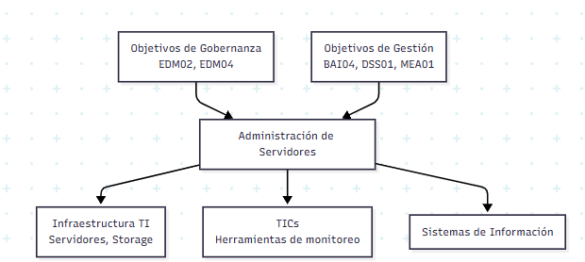
Ilustración 1Diagrama de mapeo COBIT 2019 de la operación Administración de servidores
Gestión de bases de datos
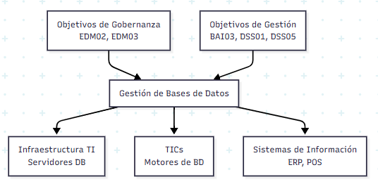
Ilustración 2Diagrama de mapeo COBIT 2019 de la operación Gestión de bases de datos
Gestión de red LAN/WAN
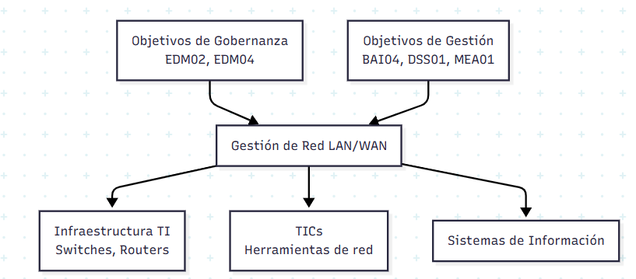
Ilustración 3Diagrama de mapeo COBIT 2019 de la operación Gestión de red LAN/WAN
Soporte técnico a usuarios
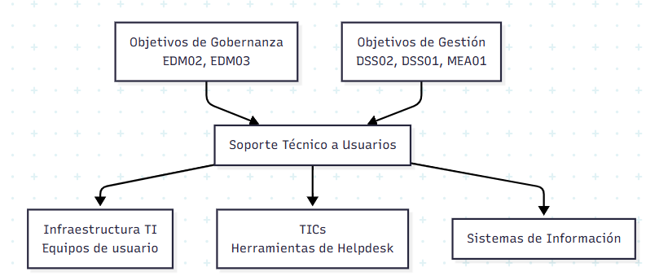
Ilustración 4Diagrama de mapeo COBIT 2019 de la operación Soporte técnico a usuarios
Gestión de respaldos y recuperación
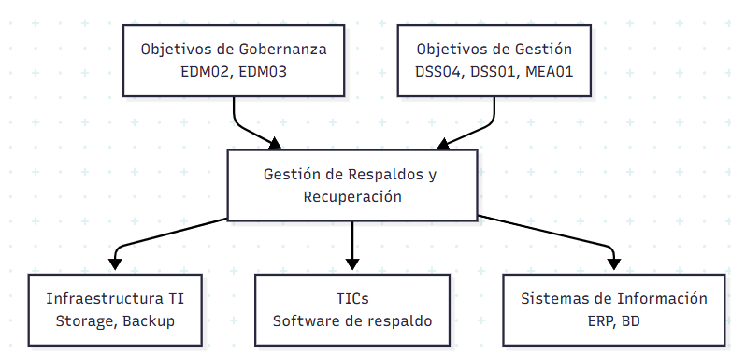
Ilustración 5Diagrama de mapeo COBIT 2019 de la operación Gestión de respaldos y recuperación de información
Seguridad informática y ciberseguridad
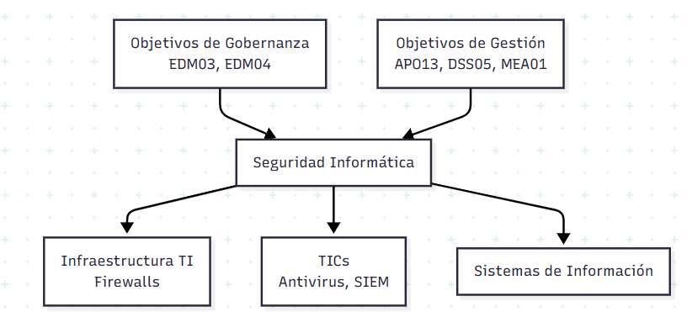
Ilustración 6Diagrama de mapeo COBIT 2019 de la operación Seguridad informática y ciberseguridad
Monitoreo de infraestructura de TI
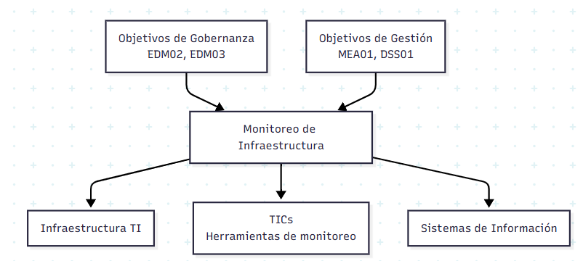
Ilustración 7Diagrama de mapeo COBIT 2019 de la operación Monitoreo de infraestructura de TI
Gestión de identidades y accesos
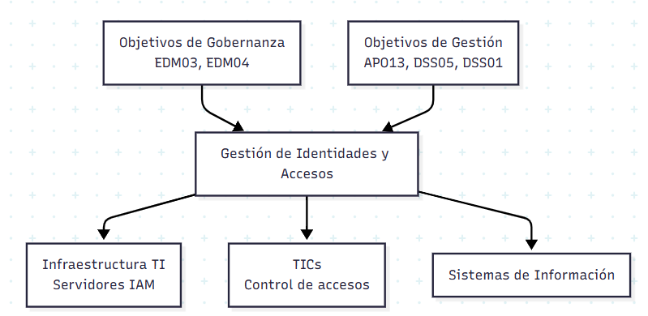
Ilustración 8 Diagrama de mapeo COBIT 2019 de la operación Gestión de identidades y accesos
Gestión de sistemas ERP
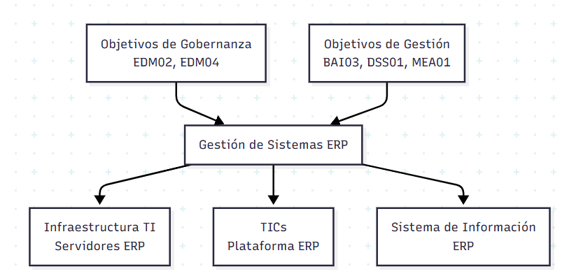
Ilustración 9 Diagrama de mapeo COBIT 2019 de la operación Gestión de sistemas ERP
Administración de sistemas POS
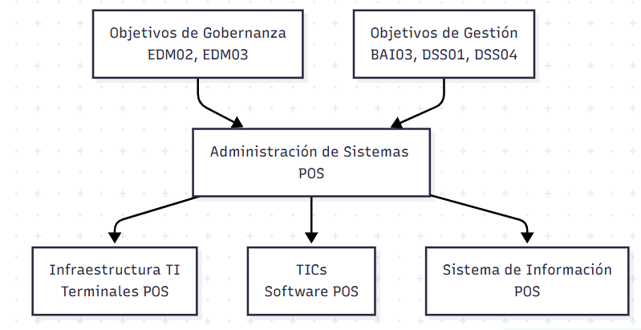
Ilustración 10 Diagrama de mapeo COBIT 2019 de la operación Administración de sistemas POS
Tabla resumen general
Tabla 6Resumen del mapeo de operaciones de TI con objetivos de gobernanza y gestión COBIT 2019
Operación de TI | Objetivos de Gobernanza (EDM) | Objetivos de Gestión
Administración de servidores | EDM02, EDM04 | BAI04, DSS01, MEA01
Gestión de bases de datos | EDM02, EDM03 | BAI03, DSS01, DSS05
Gestión de red LAN/WAN | EDM02, EDM04 | BAI04, DSS01, MEA01
Soporte técnico a usuarios | EDM02, EDM03 | DSS02, DSS01, MEA01
Gestión de respaldos | EDM02, EDM03 | DSS04, DSS01, MEA01
Seguridad informática | EDM03, EDM04 | APO13, DSS05, MEA01
Monitoreo de infraestructura | EDM02, EDM03 | MEA01, DSS01
Gestión de identidades y accesos | EDM03, EDM04 | APO13, DSS05, DSS01
Gestión de sistemas ERP | EDM02, EDM04 | BAI03, DSS01, MEA01
Administración de sistemas POS | EDM02, EDM03 | BAI03, DSS01, DSS04

Evaluación de cumplimiento y madurez
Base: Actividad 5
Nota: Esta sección es únicamente una base de referencia; puede mantenerse, ajustarse o modificarse según el criterio del grupo.
Texto (aquí se reemplaza por el contenido correspondiente de la actividad)

Criterios de evaluación de madurez
Base: Actividad 5
Texto (aquí se reemplaza por el contenido correspondiente de la actividad)

Evaluación del nivel de madurez de las operaciones de TI
Base: Actividad 5
Texto (aquí se reemplaza por el contenido correspondiente de la actividad)

Análisis de cumplimiento y brechas (GAP)
Base: Actividad 5
Texto (aquí se reemplaza por el contenido correspondiente de la actividad)

Resultados de la evaluación
Base: Actividad 5
Texto (aquí se reemplaza por el contenido correspondiente de la actividad)
Texto

Conclusiones y recomendaciones
Base: El contenido es una base referencial y podrá ajustarse o modificarse una vez finalizadas las actividades 1 a la 5.
Texto (aquí se reemplaza por las conclusiones y recomendaciones generales del proyecto, basadas en los resultados de las actividades 1 a la 5; esta sección puede ser desarrollada por cualquier integrante del grupo)

Conclusiones
Texto (aquí se reemplaza por las conclusiones generales y, cuando corresponda, conclusiones específicas derivadas del análisis y evaluación realizada)

Recomendaciones
Texto (aquí se reemplaza por recomendaciones generales y específicas orientadas a la mejora de la gestión de TI)

Bibliografía

[1] | Escuela Politécnica Nacional, «Actividad de Proyecto Avance No. 3 – Caso de Estudio – Evaluación de Gestión TICs con COBIT,» 2025. [En línea]. Available: https://aulasvirtuales.epn.edu.ec/mod/assign/view.php?id=13489507. [Último acceso: 28 Diciembre 2025].
[2] | OpenAI, «Prompt utilizado: 'Redactar la sección 3.3 Justificación de las operaciones de TI para una empresa de Retail/Comercio, alineada al marco COBIT 2019' [PROMPT],» 2025. [En línea]. Available: https://chat.openai.com. [Último acceso: 28 Diciembre 2025].

Anexos
- 01_Descripcion_General_de_la_Empresa
Descripción: Presenta la información institucional básica de la empresa retail, incluyendo misión, visión, valores corporativos, reseña histórica, estructura organizacional y descripción del giro de negocio.

- 02_Organigrama_Organizacional
Descripción: Detalla la estructura jerárquica completa de la organización, identificando las áreas funcionales principales, líneas de reporte y la ubicación del Área de Tecnologías de la Información dentro de la estructura corporativa.

- 03_Plan_Estrategico_Empresarial
Descripción: Expone los objetivos estratégicos principales de la organización para el período 2026-2028, las metas organizacionales prioritarias y los indicadores clave de desempeño (KPI) empresariales.

- 04_Plan_Estrategico_de_TI
Descripción: Define las iniciativas tecnológicas prioritarias alineadas con los objetivos empresariales, el roadmap de implementación de proyectos de TI y las metas específicas del área tecnológica.

- 05_Politica_de_Seguridad_de_la_Informacion
Descripción: Establece los lineamientos institucionales para la protección de la información, los controles de seguridad básicos implementados, las responsabilidades del personal y las sanciones por incumplimiento.

- 06_Politica_de_Uso_de_Recursos_Tecnologicos
Descripción: Define las normas de uso aceptable de los recursos tecnológicos de la empresa, las restricciones principales de acceso y uso, y las medidas disciplinarias aplicables.

- 07_Inventario_de_Hardware
Descripción: Presenta el listado consolidado de equipamiento tecnológico de la empresa, incluyendo servidores, estaciones de trabajo, dispositivos de red críticos, terminales POS y equipos de almacenamiento.

- 08_Inventario_de_Software_y_Licencias
Descripción: Detalla los sistemas operativos, aplicaciones empresariales, herramientas de productividad y licencias de software utilizadas en la organización, con sus respectivas versiones y vigencias.

- 09_Arquitectura_de_Red
Descripción: Describe la topología general de red de la empresa, la segmentación implementada, los equipos de comunicaciones críticos y el esquema de conectividad entre sucursales y oficinas administrativas.

- 10_Catalogo_de_Servicios_de_TI
Descripción: Enumera los servicios tecnológicos principales ofrecidos por el Área de TI a las diferentes unidades de negocio, los niveles de servicio básicos (SLA) y los usuarios destinatarios de cada servicio.

- 11_Matriz_de_Roles_y_Responsabilidades_de_TI
Descripción: Define los cargos principales del Área de Tecnologías de la Información, especifica las funciones clave de cada rol, establece las responsabilidades asignadas y describe las líneas de reporte dentro de la estructura de TI.

- 12_Procedimiento_de_Gestion_de_Incidentes
Descripción: Describe el flujo de atención de incidentes tecnológicos, desde el registro inicial hasta la resolución y cierre. Incluye categorización de incidentes, niveles de prioridad, procedimientos de escalamiento y tiempos de respuesta esperados.

- 13_Procedimiento_de_Gestion_de_Cambios
Descripción: Establece el proceso formal para solicitar, evaluar, aprobar e implementar cambios en la infraestructura, sistemas o servicios de TI. Define criterios de aprobación, comités responsables y procedimientos de rollback en caso de fallas.

- 14_Plan_de_Continuidad_de_Negocio_y_DR
Descripción: Detalla las estrategias de continuidad operativa y recuperación ante desastres (Disaster Recovery), especifica objetivos de tiempo de recuperación (RTO) y punto de recuperación (RPO), e incluye los procedimientos principales de activación del plan.

- 15_Politica_de_Respaldos
Descripción: Define la frecuencia de ejecución de respaldos de información crítica, los tipos de respaldo implementados (completo, incremental, diferencial), los períodos de retención y las ubicaciones de almacenamiento de las copias de seguridad.

- 16_Reporte_de_Cumplimiento_Normativo
Descripción: Identifica las normativas legales y regulatorias aplicables al sector retail en el ámbito tecnológico, evalúa el nivel de cumplimiento general de la organización y presenta las evidencias principales de conformidad.

- 17_Manual_de_Procedimientos_de_Operaciones_de_TI
Descripción: Compila los procedimientos operativos resumidos de las diez (10) operaciones de TI seleccionadas para este proyecto: administración de servidores, gestión de bases de datos, redes, soporte técnico, respaldos, seguridad, monitoreo, identidades, ERP y sistemas POS.

- 18_Indicadores_de_Desempeño_de_TI
Descripción: Presenta las métricas principales utilizadas para evaluar el desempeño del Área de Tecnologías de la Información, especifica los objetivos cuantitativos establecidos y define la frecuencia de medición y reporte de cada indicador.

- 19_Presupuesto_de_TI
Descripción: Detalla la distribución presupuestaria del Área de Tecnologías de la Información, discriminando gastos operativos (OPEX), inversiones en capital (CAPEX), mantenimiento de sistemas y licenciamiento de software para el período fiscal vigente.

- 20_Registro_de_Activos_de_Informacion
Descripción: Inventaría los activos críticos de información de la organización, establece su clasificación según nivel de confidencialidad, identifica a los propietarios responsables y describe los controles de seguridad aplicados a cada tipo de activo.

